متوسطة: الشهيد فراح عيسى السنة الدراسية :2018/ 2019
سيدي أعمر المدة:1ساعة

.فرض الفصل الأول في مادة العلوم الفيزيائية والتكنولوجيا
للسنة الثانية متوسط
الوضعية الاولى:
غاز الميتان هو الغاز المنزلي الذي نستعمله في الطبخ
ننمذج احتراق غاز الميتان بالطريقة التالية :تفاعل جزيئات الميتان مع جزيئات الاوكسجين فينتج جزيئات ثنائي أوكسيد الكربون وجزيئات الماء
- ماهي جزيئات الحالة الابتدائية والحالة النهائية؟
- فسر هذا التحول الكيميائي باستعمال النموذج الجزيئي بإكمال الجدول التالي:
الحالة النهائية | الحالة الابتدائية
 |  | اسم المواد
 |  | النموذج الجزيئي
 |  | نوع الذرات

- ماهي الرموز الكيميائية للمتفاعلات و النواتج؟
الوضعية الثانية:
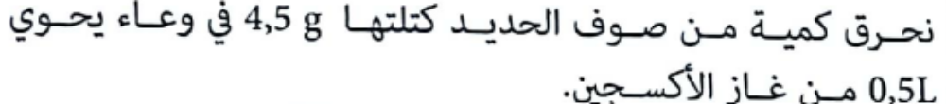
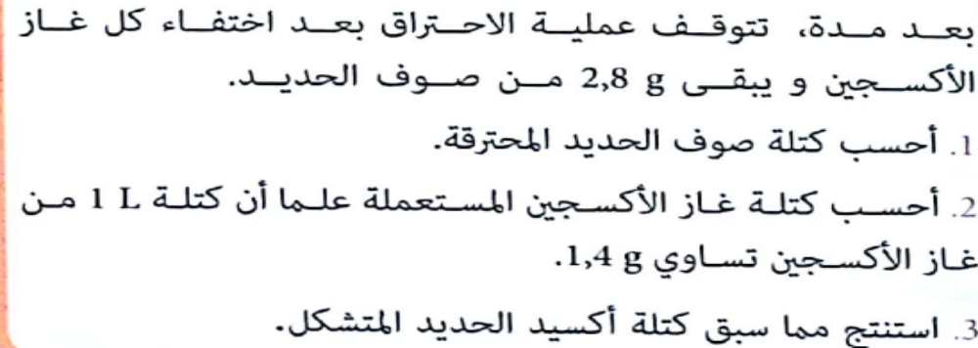

- ماهي الرموز الكيميائية للمتفاعلات و النواتج؟

